单位(章)： 生命科学学院 现职称： 实验师 申报职称：高级实验师方式：正常
2014 年度烟台大学申报评审专业技术职务情况一览表（学校评议用）

推荐单位意见 | 申报人承诺 | 学科组意见
本单位已审核申报人基本条件和材料，符合《烟台大学职称评审条件》规定的申报条件，经评议，其推荐位次为 / 。  负责人签名： | 本人所提供的个人信息和证明材料真实准确，对因提供有关信息、证件不实或违反有关规定造成的后果负责。  申报人签名：
一、基本情况
姓名 | 现 名 |  | 王鸷 |  |  | 性别 | 女 |  | 民族 |  | 汉 |  | 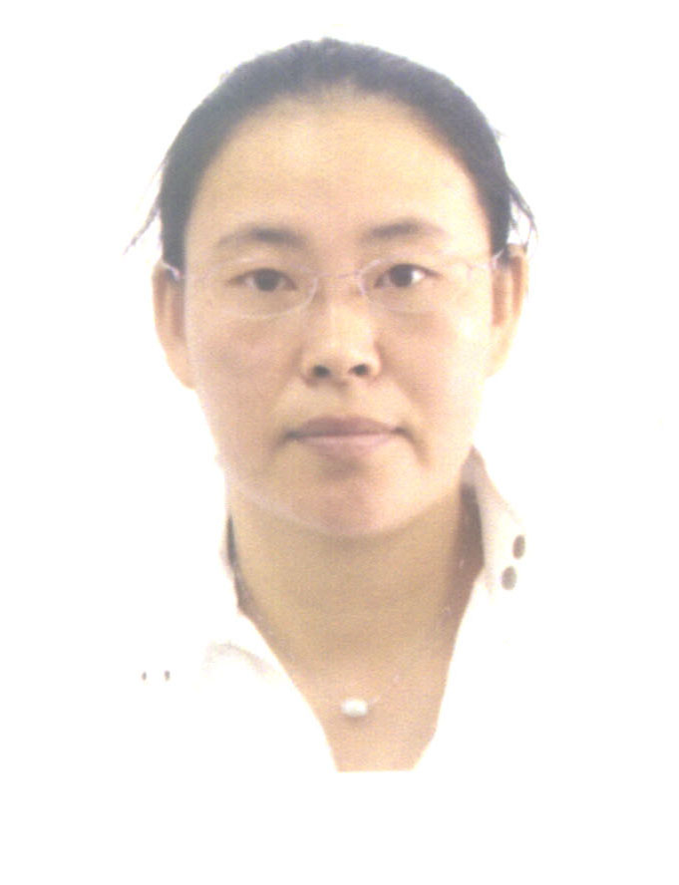
姓名 | 曾用名 |  | 无 |  |  | 出生年月 |  | 1969.11
参加工作时间 |  |  |  | 1992.07 |  |  |  | 身体状况 |  | 健康
学  历 |  | 毕（肄结）  业时间 |  | 学 校 |  |  |  | 专 业 |  |  |  |  | 学制 | 学 位
 |  | 1992年7月 |  | 山东大学 |  |  |  | 应用化学 |  |  |  |  | 四年 | 理学学士
现专业技术职务、聘任现职务时间及年限 |  |  |  |  | 实验师(工程师)  2009.11 (2000.11)  14年 |  |  | 现从事何种  专业技术工作 |  |  |  | 实验技术（生物化学）
任现职以来  各年度考核结果 |  |  |  |  | 2009年 合格 2010年 合格  2011年合格 2012年 合格 2013年 合格
任职届满  考核结果 |  |  |  |  | 合格
懂何种外语，达到  何种程度 |  |  |  |  | 英语 理工 B 66分
全国专业技术人员计算机应用能力考试情况 |  |  |  |  | PowerPoint 97 合格 Word 97 合格  Windows 98 合格 Excel 97 合格

现任（含兼任）行政职务及任职时间 | 无
参加何种学术团体并任何种职务,有何社会兼职 | 无
二、工作经历
起止时间 | 单 位 | 从事何种专业  技术工作 | 职 务
1992.07－1995.01 | 吉林省吉林市卫生防疫站 | 检验 | 技 师
1995.02－2001.06 | 烟台华润汽车内饰件有限公司 | 技术开发、应用管理 | 助工/工程师
2001.06－至今 | 生命科学学院（烟台大学化学生物理工学院） | 实验技术（生物化学） | 工程师/实验师
三、学习培训经历（包括参加专业学习、培训、国内外进修等）
起止时间 | 专业或主要内容 | 学习地点 | 证明人
 | 无

人事部门审核人签名 | 一、基本情况： 二、工作经历： 三、培训经历

四、任现职前主要专业技术工作业绩登记
1992年7月－1995年1月：在吉林市卫生防疫站检验科工作，主要从事食品卫生检验检疫工作，获得全国卫生系统水质分析技能竞赛荣誉证书。
1995年2月－2001年6月：在烟台华润汽车内饰件有限公司技术部负责生产工艺及新产品开发工作，作为技术骨干参加了国家863项目“聚氨酯新型材料在汽车内饰顶棚方面的研制与应用” 主要负责聚氨酯新型材料的生产应用及工艺调整。
五、任现职后主要专业技术工作业绩登记
1. 教学：
1.1实验教学
主要负责生命科学院、药学院、化学化工学院、文经学院等院系的基础课程《生物化学实验》；平均年教学工作量700多学时（48学时*16班），实验准备工作量3万多人时数（48学时*700余人）。作为实验课主要成员，参与生物化学省级精品课程的建设，拟定及修改实验教学大纲，编写了《生物化学实验讲义》，参与制作了《生物化学实验》多媒体课件等，使《生物化学实验》课程在院系实验教学评价中名列前茅。同时积极探究实验教学改革，发表3篇相关教学改革研究论文。
1.2实验室建设和管理
积极参与省级生物学实验教学示范中心的建设和管理工作。在实验室建设与实验教学工作中，成绩显著，于2013年获得了“烟台大学先进实验教学人员”荣誉称号。
2. 科研：
任现职以来发表科研论文5篇（核心期刊），参编著作1部（第二位）；参与国家及省部级课题4项；获省级科研成果鉴定2项，作为课题负责人承担校级青年基金项目1项。
国家及省部级课题（2项）：
2005.01－2007.12 “SEBS合金材料的功能化与高性能化” 国家自然基金 2/7
2005.01－2007.12 “聚烯烃材料的功能化与高性能化” 山东省优秀中青年科学家科研奖励基金 2/5
校科研课题（1项）：
2007年 “聚乳酸载体材料在尼莫地平药物缓释微球中的应用研究”校青年基金 1/4
成果鉴定（2项）：
2005年6月 “营养型大米花生蛋白饮料的开发研究” 山东省教育厅成果鉴定 4/6
2005年6月 “洋葱饮料的开发研究” 山东省教育厅成果鉴定 4/6
3. 学生导师工作：
先后担任三届学生的导师工作(专生99-1、2班；生031-1班；生071-1班)，于2009年评为优秀导师。

本人承诺：所提供的个人信息和证明材料真实准确，对因提供有关信息、证件不实或违反有关规定造成的后果，责任自负。

六、任现职后取得的成果及受奖情况
起止时间 | 项 目 | 等级 | 位次 | 经费 | 状态 | 批准部门
2005.01－2007.12 | 国家自然科学基金：（HY04N4）  “SEBS合金材料的功能化与高性能化研究”(50403018) | 国家级 | 2/7 | 24万 | 结题2008.07 | 国家自然科学基金委员会工程与材料科学部
2005.06 | 山东省教育厅成果鉴定：  “营养型大米花生蛋白饮料的开发研究” | 厅级 | 4/6 |  | 鉴定 | 山东省教育厅
2005.06 | 山东省教育厅成果鉴定：  “洋葱饮料的开发研究” | 厅级 | 4/6 |  | 鉴定 | 山东省教育厅
- 任现职后的著作、论文及重要技术报告等（被收录或转载、摘录的，可在备注栏内填写影响因子或他引次数）
刊发时间 | 名称及内容摘要 | 报刊或出版社 | 位次 | 备注
2014年07月 | 论文 稀有植物山东银莲花（Anemone shikokiana(Makino) Makino）的分布格局及影响因子分析  采用相邻格子样方法测定分析了崂山滑溜口和崂顶、昆嵛山寒风岭和泰礡顶样地稀有植物山东银莲花（Anemone shikokiana）的分布格局及聚集强度，并对其影响因子进行分析。表明：山东银莲花的生物学特性决定其空间分布格局属于典型的聚集分布；推测风可能是山东银莲花的传粉媒介之一；山顶灌丛干燥的环境不利于种子萌发和幼苗的形成；推测山东银莲花所在群落自然状态下可以稳定发展。本研究首次对该物种的空间分布格局进行调查研究，并分析了其影响因子，将为山东银莲花的保护和利用提供理论基础及依据。 | 植物研究 | 1/4
2005年09月 | 论文 异氰酸酯官能化乙烯-辛烯共聚物与尼龙6反应增容的研究  研究了异氰酸酯(TAI)官能化乙烯-辛烯共聚物(POE-g-TAI)与尼龙6(PA6)的反应共混。红外光谱表明,POE-g-TAI中的异氰酸酯基与PA6中的端氨基发生了加成反应。热性能结果表明，反应共混体系中PA6的结晶受到一定的限制;POE-g-TAI/PA6共混体系的复数粘度和贮能模量高于相应的POE/PA6共混体系。 | 精细石油化工 | 1/2
2005年12月 | 著作 《高分子复合材料研究新进展》  本书详细介绍了高分子复合材料的理论、体系、结构与性能研究表征以及应用前景，从多方面展示了近年来国内外高分子复合材料这一领域的研究成果，注重知识先进性与实用性，力求重点突出，深入浅出、层次分明，引导读者了解高分子复合材料的开发思想，启发心智。 | 黄河水利出版社 | 2/3

审核人签名 | 六、科研项目： 六、教学项目： 七、著作论文：

